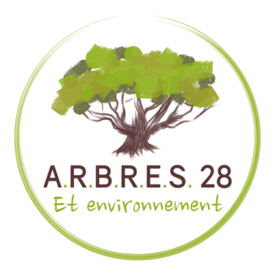

**FICHE D’ADHÉSION**

NOM : _____________________________________________________________________

PRÉNOM : _________________________________________________________________

ADRESSE : _________________________________________________________________

___________________________________________________________________________

🕿 : ______________________________ ✆ : _______________________________

E-MAIL : ___________________________________________________________________

**Montant de la cotisation annuelle (par année civile) :**

* **Individuel : 22 € / Couple : 35 €**
* **Associations, collectivités territoriales, entreprises : 45 €**
* **Bienfaiteurs : à partir de 100 €**

Règlement par chèque postal ou bancaire à l’ordre de : A.R.B.R.E.S 28 et Environnement

**A faire parvenir à l’adresse de gestion de l’association :**

**Monsieur COHU Michel**

**Association A.R.B.R.E.S. 28 et Environnement**

**9 Route de la Briqueterie**

**TRIZAY**

**28120 NOGENT-SUR-EURE**

Ci-joint un chèque d’un montant de _______________________

Fait, le _______________________________

SIGNATURE

A.R.B.R.E.S. 28 ET ENVIRONNEMENT

Siège social : Mairie de Nogent-sur-Eure - 3 place de la Mairie – 28120 Nogent-sur-Eure

SIRET : 90405773400017 - Téléphone : 06 19 34 18 51